|  |
| --- |
| [公司名称] |
| 标题 |
| 副标题 |

|  |
| --- |
| 姚斯元  2018-10-30 |

目录

一、 123 1

1.1 1 1

1.1.1 3 1

* **微信支付的具体支付方式**

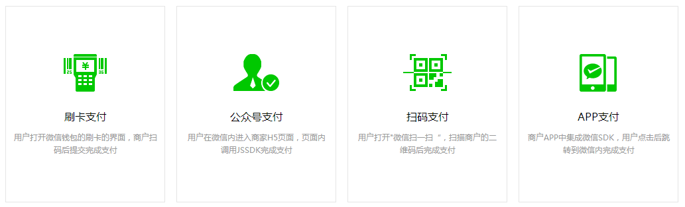

* 刷卡支付

刷卡支付是用户展示微信钱包内的“刷卡条码/二维码”给商户系统扫描后直接完成支付的模式。主要应用线下面对面收银的场景， 一般出现在商场上。

* [公众号支付](https://pay.weixin.qq.com/wiki/doc/api/jsapi.php?chapter=7_1)

公众号支付是用户在微信中打开商户的H5页面，商户在H5页面通过调用微信支付提供的JSAPI接口调起微信支付模块完成支付。应用场景有：

* ◆ 用户在微信公众账号内进入商家公众号，打开某个主页面，完成支付
* ◆ 用户的好友在朋友圈、聊天窗口等分享商家页面连接，用户点击链接打开商家页面，完成支付
* ◆ 将商户页面转换成二维码，用户扫描二维码后在微信浏览器中打开页面后完成支付
* 扫码支付

扫码支付是商户系统按微信支付协议生成支付二维码，用户再用微信“扫一扫”完成支付的模式。该模式适用于PC网站支付、实体店单品或订单支付、媒体广告支付等场景。

* APP支付

APP支付又称移动端支付，是商户通过在移动端应用APP调起微信支付模块完成支付的模式。

* **二维码的生成方式** 
  + **简介**

二维码是一种图形, 是一种把二进制(01)以图形化的方式体现出来的技术,例如: 白色表示1,黑色表示0。



* + **优势**
* 信息容量大, 可以容纳多达1850个大写字母或2710个数字或500多个汉字
* 应用范围广, 支持文字,声音,图片,指纹等等...
* 容错能力强, 即使图片出现部分破损也能使用
* 成本低, 容易制作
  + **制作二维码**

二维码最常见的应用就是存储一个URL地址, 例如 <http://www.itcast.cn> , 下面我们学习如何制作一个二维码。

第一步: 从网上下载qrcode.js, 这是一个专门用于生成二维码的js插件

第二步: 在网页上使用<script>标签引入qrcode.js文件

第三步: 编写脚本实现生成二维码

<html>

<head>

<!-- 1. 导入js文件 -->

<script type="text/javascript" src="js/jquery-3.2.1.min.js"></script>

<script type="text/javascript" src="js/qrcode.js"></script>

</head>

<body>

<!-- 2. 提供一个div用于显示二维码 -->

<div style="text-align:center" id="qrcode"></div>

</body>

<!-- 3.使用qrcode.js制作二维码 -->

<script type="text/javascript">

var qr=qrcode(10,'H'); //提供两个参数, 第一个参数用来设置图片大小(1-10),

//第二个参数用来设置容错级别

qr.addData("http://www.itcast.cn"); //往二维码中存储一个url地址

qr.make(); //生成二维码

$("#qrcode").html(qr.createImgTag()); //显示二维码

</script>

</html>

* Qrcode(参数一，参数二)参数说明：

参数一：用于设置图片的大小，理论上是1-10 ，但是浏览器只能支持3~10

参数二： 容错级别，容器级别由低到高： L(7%) M(15%) Q(25%) H(35%)

* **代码实现微信扫码支付**
  + **专业名词介绍**

1. appid：微信公众账号或开放平台APP的唯一标识
2. partner：商户号 (配置文件中的partner)
3. partnerkey：商户密钥
4. sign:数字签名, 根据微信官方提供的密钥和一套算法生成的一个加密信息, 就是为了保证交易的安全性

* 疑问：如何获取到这些信息?
* 解答： 需要注册认证公众号，认证公众号费用：300/次
  + **获取认证的流程**

微信扫码支付是商户系统按微信支付协议生成支付二维码，用户再用微信“扫一扫”完成支付的模式。该模式适用于PC网站支付、实体店单品或订单支付、媒体广告支付等场景。

申请步骤：（了解）

**第一步：注册公众号（类型须为：服务号）**

请根据营业执照类型选择以下主体注册：[个体工商户](http://kf.qq.com/faq/120911VrYVrA151009JB3i2Q.html)| [企业/公司](http://kf.qq.com/faq/120911VrYVrA151013MfYvYV.html)| [政府](http://kf.qq.com/faq/161220eaAJjE161220IJn6zU.html)| [媒体](http://kf.qq.com/faq/161220IFBJFv161220YnqAbQ.html)| [其他类型](http://kf.qq.com/faq/120911VrYVrA151013nYFZ7Z.html)。

**第二步：认证公众号**

公众号认证后才可申请微信支付，认证费：300元/次。

**第三步：提交资料申请微信支付**

登录公众平台，点击左侧菜单【微信支付】，开始填写资料等待审核，审核时间为1-5个工作日内。

**第四步：开户成功，登录商户平台进行验证**

资料审核通过后，请登录联系人邮箱查收商户号和密码，并登录商户平台填写财付通备付金打的小额资金数额，完成账户验证。

**第五步：在线签署协议**

本协议为线上电子协议，签署后方可进行交易及资金结算，签署完立即生效。

**本课程已经提供好“传智播客”的微信支付账号，学员无需申请。**

**第六步：查看自己的公众号信息**

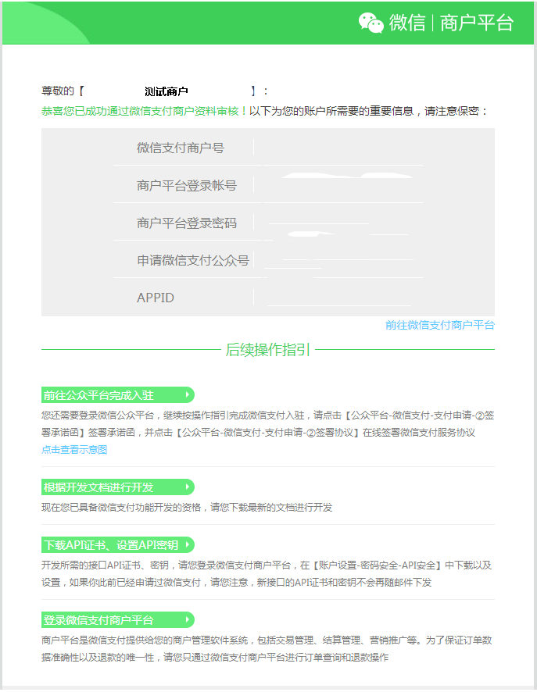

* + **支付流程简介**

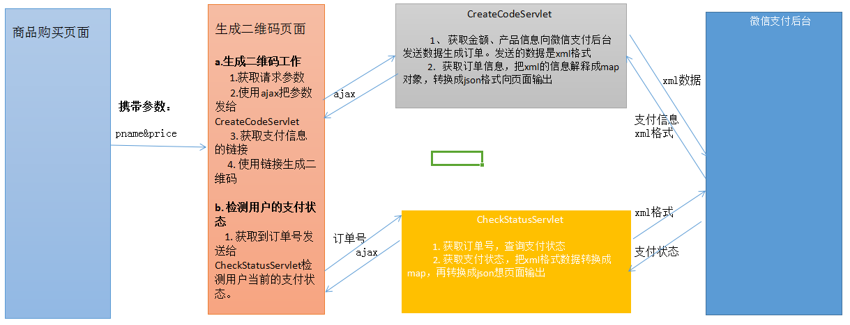

我们通过上述的流程可以查看我们的Servlet需要向微信支付后台发送数据，而且我们需要生成指定格式的xml文件，所以我们需要引入一些对应的处理工具.

* + **工具介绍**

在线微信支付开发文档：

https://pay.weixin.qq.com/wiki/doc/api/native.php?chapter=6_1

* + - **SDK下载**

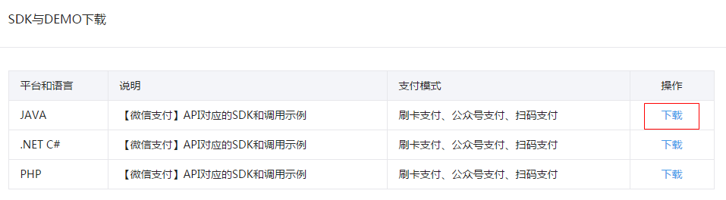

我们主要会用到微信支付SDK的以下功能：

1. 获取随机字符串

|  |
| --- |
| WXPayUtil.*generateNonceStr*() |

1. MAP转换为XML字符串（自动添加签名）

|  |
| --- |
| WXPayUtil.*generateSignedXml*(param, partnerkey) |

1. XML字符串转换为MAP

|  |
| --- |
| WXPayUtil.*xmlToMap*(result) |

* + - **HttpClient工具类**

HttpClient是Apache Jakarta Common下的子项目，用来提供高效的、最新的、功能丰富的支持HTTP协议的客户端编程工具包，并且它支持HTTP协议最新的版本和建议。HttpClient已经应用在很多的项目中，比如Apache Jakarta上很著名的另外两个开源项目Cactus和HTMLUnit都使用了HttpClient。

HttpClient通俗的讲就是模拟了浏览器的行为，如果我们需要在后端向某一地址提交数据获取结果，就可以使用HttpClient.

关于HttpClient（原生）具体的使用不属于我们本章的学习内容，我们这里这里为了简化HttpClient的使用，提供了工具类HttpClient（对原生HttpClient进行了封装）

HttpClient工具类使用的步骤

|  |
| --- |
| HttpClient client=**new** HttpClient(请求的url地址);  client.setHttps(**true**);//是否是https协议  client.setXmlParam(xmlParam);//发送的xml数据  client.post();//执行post请求  String result = client.getContent(); //获取结果 |

* + **代码实现**
    - **准备开发环境**

1. 创建一个web工程, 名字为weixinpay
2. 拷贝四个jar包, common-logging.jar, httpclient.jar, httpcore.jar, jdom.jar, wxpay-sdk-0.0.3.jar
3. 创建一个js文件夹, 拷贝两个js文件: jquery.js, qrcode.js
4. 导入购买页面的静态页面
5. 拷贝三个工具类:

* HttpClient.java, 该类主要用来实现http通信
* PayConfig.java, 该类主要用来设置支付参数信息
  + - **编写Product_list产品购买页面**

<%@ page language=*"java"* contentType=*"text/html; charset=UTF-8"*

pageEncoding=*"UTF-8"*%>

<!DOCTYPE html>

<html>

<head>

<meta name=*"viewport"* content=*"width=device-width, initial-scale=1"*>

<title>会员登录</title>

<link rel=*"stylesheet"* href=*"css/bootstrap.min.css"* type=*"text/css"* />

<script src=*"js/jquery-3.2.1.min.js"* type=*"text/javascript"*></script>

<script src=*"js/bootstrap.min.js"* type=*"text/javascript"*></script>

<!-- 引入自定义css文件 style.css -->

<link rel=*"stylesheet"* href=*"css/style.css"* type=*"text/css"* />

<style>

**body** {

margin-top: *20px*;

margin: *0 auto*;

width: *100%*;

}

*.carousel-inner* *.item* **img** {

width: *100%*;

height: *300px*;

}

</style>

</head>

<body>

<!-- 登录 注册 购物车... -->

<div class=*"container-fluid"*>

<div class=*"col-md-4"*>

<img src=*"products/logo2.png"* />

</div>

<div class=*"col-md-5"*>

<img src=*"products/header.png"* />

</div>

<div class=*"col-md-3"* style="padding-top:*20px*">

<ol class=*"list-inline"*>

<li><a href=*"login.jsp"*>登录</a></li>

<li><a href=*"register.jsp"*>注册</a></li>

<li><a href=*"cart.jsp"*>购物车</a></li>

<li><a href=*"order_list.jsp"*>我的订单</a></li>

</ol>

</div>

</div>

<!-- 导航条 -->

<div class=*"container-fluid"*>

<nav class=*"navbar navbar-inverse"*>

<div class=*"container-fluid"*>

<!-- Brand and toggle get grouped for better mobile display -->

<div class=*"navbar-header"*>

<button type=*"button"* class=*"navbar-toggle collapsed"* data-toggle=*"collapse"* data-target=*"#bs-example-navbar-collapse-1"* aria-expanded=*"false"*>

<span class=*"sr-only"*>Toggle navigation</span>

<span class=*"icon-bar"*></span>

<span class=*"icon-bar"*></span>

<span class=*"icon-bar"*></span>

</button>

<a class=*"navbar-brand"* href=*"#"*>首页</a>

</div>

<div class=*"collapse navbar-collapse"* id=*"bs-example-navbar-collapse-1"*>

<ul class=*"nav navbar-nav"*>

<li class=*"active"*><a href=*"product_list.htm"*>手机数码<span class=*"sr-only"*>(current)</span></a></li>

<li><a href=*"#"*>电脑办公</a></li>

<li><a href=*"#"*>电脑办公</a></li>

<li><a href=*"#"*>电脑办公</a></li>

</ul>

<form class=*"navbar-form navbar-right"* role=*"search"*>

<div class=*"form-group"*>

<input type=*"text"* class=*"form-control"* placeholder=*"Search"*>

</div>

<button type=*"submit"* class=*"btn btn-default"*>Submit</button>

</form>

</div>

</div>

</nav>

</div>

<div class=*"row"* style="width: *1210px*; margin: *0 auto*;">

<div class=*"col-md-12"*>

<ol class=*"breadcrumb"*>

<li><a href=*"#"*>首页</a></li>

</ol>

</div>

<div class=*"col-md-2"*>

<a href=*"*${pageContext.request.contextPath}*/createCode.jsp?pname=围巾&price=1"*> <img src=*"products/1/cs10001.jpg"*

width=*"170"* height=*"170"* style="display: *inline-block*;">

</a>

<p>

<a href=*"*${pageContext.request.contextPath}*/createCode.jsp?pname=围巾&price=1"* style='color: *green*'>围巾</a>

</p>

<p>

<font color=*"#FF0000"*>商城价：&yen;100</font>

</p>

</div>

<div class=*"col-md-2"*>

<a href=*"*${pageContext.request.contextPath}*/createCode.jsp?pname=墨镜&price=1"*> <img src=*"products/1/cs10002.jpg"*

width=*"170"* height=*"170"* style="display: *inline-block*;">

</a>

<p>

<a href=*"*${pageContext.request.contextPath}*/createCode.jsp?pname=墨镜&price=1"* style='color: *green*'>墨镜</a>

</p>

<p>

<font color=*"#FF0000"*>商城价：&yen;50</font>

</p>

</div>

<div class=*"col-md-2"*>

<a href=*"*${pageContext.request.contextPath}*/createCode.jsp?pname=包包&price=1"*>

<img src=*"products/1/cs10003.jpg"*

width=*"170"* height=*"170"* style="display: *inline-block*;">

</a>

<p>

<a href=*"*${pageContext.request.contextPath}*/createCode.jsp?pname=包包&price=1"* style='color: *green*'>包包</a>

</p>

<p>

<font color=*"#FF0000"*>商城价：&yen;30</font>

</p>

</div>

<div class=*"col-md-2"*>

<a href=*"*${pageContext.request.contextPath}*/createCode.jsp?pname=连衣裙&price=1"*> <img src=*"products/1/cs10004.jpg"*

width=*"170"* height=*"170"* style="display: *inline-block*;">

</a>

<p>

<a href=*"*${pageContext.request.contextPath}*/createCode.jsp?pname=连衣裙&price=1"* style='color: *green*'>连衣裙</a>

</p>

<p>

<font color=*"#FF0000"*>商城价：&yen;40</font>

</p>

</div>

<div class=*"col-md-2"*>

<a href=*"*${pageContext.request.contextPath}*/createCode.jsp?pname=帽子&price=1"*> <img src=*"products/1/cs10005.jpg"*

width=*"170"* height=*"170"* style="display: *inline-block*;">

</a>

<p>

<a href=*"*${pageContext.request.contextPath}*/createCode.jsp?pname=帽子&price=1"* style='color: *green*'>帽子</a>

</p>

<p>

<font color=*"#FF0000"*>商城价：&yen;60</font>

</p>

</div>

<div class=*"col-md-2"*>

<a href=*"*${pageContext.request.contextPath}*/createCode.jsp?pname=毛衣&price=1"*> <img src=*"products/1/cs10006.jpg"*

width=*"170"* height=*"170"* style="display: *inline-block*;">

</a>

<p>

<a href=*"*${pageContext.request.contextPath}*/createCode.jsp?pname=毛衣&price=1"* style='color: *green*'>毛衣</a>

</p>

<p>

<font color=*"#FF0000"*>商城价：&yen;20</font>

</p>

</div>

<div class=*"col-md-2"*>

<a href=*"*${pageContext.request.contextPath}*/createCode.jsp?pname=围巾&price=1"*> <img src=*"products/1/cs10001.jpg"*

width=*"170"* height=*"170"* style="display: *inline-block*;">

</a>

<p>

<a href=*"*${pageContext.request.contextPath}*/createCode.jsp?pname=围巾&price=1"* style='color: *green*'>围巾</a>

</p>

<p>

<font color=*"#FF0000"*>商城价：&yen;100</font>

</p>

</div>

<div class=*"col-md-2"*>

<a href=*"*${pageContext.request.contextPath}*/createCode.jsp?pname=墨镜&price=1"*> <img src=*"products/1/cs10002.jpg"*

width=*"170"* height=*"170"* style="display: *inline-block*;">

</a>

<p>

<a href=*"*${pageContext.request.contextPath}*/createCode.jsp?pname=墨镜&price=1"* style='color: *green*'>墨镜</a>

</p>

<p>

<font color=*"#FF0000"*>商城价：&yen;50</font>

</p>

</div>

<div class=*"col-md-2"*>

<a href=*"*${pageContext.request.contextPath}*/createCode.jsp?pname=包包&price=1"*>

<img src=*"products/1/cs10003.jpg"*

width=*"170"* height=*"170"* style="display: *inline-block*;">

</a>

<p>

<a href=*"*${pageContext.request.contextPath}*/createCode.jsp?pname=包包&price=1"* style='color: *green*'>包包</a>

</p>

<p>

<font color=*"#FF0000"*>商城价：&yen;30</font>

</p>

</div>

<div class=*"col-md-2"*>

<a href=*"*${pageContext.request.contextPath}*/createCode.jsp?pname=连衣裙&price=1"*> <img src=*"products/1/cs10004.jpg"*

width=*"170"* height=*"170"* style="display: *inline-block*;">

</a>

<p>

<a href=*"*${pageContext.request.contextPath}*/createCode.jsp?pname=连衣裙&price=1"* style='color: *green*'>连衣裙</a>

</p>

<p>

<font color=*"#FF0000"*>商城价：&yen;40</font>

</p>

</div>

<div class=*"col-md-2"*>

<a href=*"*${pageContext.request.contextPath}*/createCode.jsp?pname=帽子&price=1"*> <img src=*"products/1/cs10005.jpg"*

width=*"170"* height=*"170"* style="display: *inline-block*;">

</a>

<p>

<a href=*"*${pageContext.request.contextPath}*/createCode.jsp?pname=帽子&price=1"* style='color: *green*'>帽子</a>

</p>

<p>

<font color=*"#FF0000"*>商城价：&yen;60</font>

</p>

</div>

<div class=*"col-md-2"*>

<a href=*"*${pageContext.request.contextPath}*/createCode.jsp?pname=毛衣&price=1"*> <img src=*"products/1/cs10006.jpg"*

width=*"170"* height=*"170"* style="display: *inline-block*;">

</a>

<p>

<a href=*"*${pageContext.request.contextPath}*/createCode.jsp?pname=毛衣&price=1"* style='color: *green*'>毛衣</a>

</p>

<p>

<font color=*"#FF0000"*>商城价：&yen;20</font>

</p>

</div>

</div>

<!--分页 -->

<div style="width: *380px*; margin: *0 auto*; margin-top: *50px*;">

<ul class=*"pagination"* style="text-align: *center*; margin-top: *10px*;">

<li class=*"disabled"*><a href=*"#"* aria-label=*"Previous"*><span

aria-hidden=*"true"*>&laquo;</span></a></li>

<li class=*"active"*><a href=*"#"*>1</a></li>

<li><a href=*"#"*>2</a></li>

<li><a href=*"#"*>3</a></li>

<li><a href=*"#"*>4</a></li>

<li><a href=*"#"*>5</a></li>

<li><a href=*"#"*>6</a></li>

<li><a href=*"#"*>7</a></li>

<li><a href=*"#"*>8</a></li>

<li><a href=*"#"*>9</a></li>

<li><a href=*"#"* aria-label=*"Next"*> <span aria-hidden=*"true"*>&raquo;</span>

</a></li>

</ul>

</div>

<!-- 分页结束 -->

<!--商品浏览记录-->

<div

style="width: *1210px*; margin: *0 auto*; padding: *0 9px*; border: *1px solid #ddd*; border-top: *2px solid #999*; height: *246px*;">

<h4 style="width: *50%*; float: *left*; font: *14px/30px 微软雅黑*">浏览记录</h4>

<div style="width: *50%*; float: *right*; text-align: *right*;">

<a href=*""*>more</a>

</div>

<div style="clear: *both*;"></div>

<div style="overflow: *hidden*;">

<ul style="list-style: *none*;">

<li

style="width: *150px*; height: *216*; float: *left*; margin: *0 8px 0 0*; padding: *0 18px 15px*; text-align: *center*;"><img

src=*"products/1/cs10001.jpg"* width=*"130px"* height=*"130px"* /></li>

</ul>

</div>

</div>

<div class=*"container-fluid"*>

<div style="margin-top:*50px*;">

<img src=*"products/footer.jpg"* width=*"100%"* height=*"78"* alt=*"我们的优势"* title=*"我们的优势"* />

</div>

<div style="text-align: *center*;margin-top: *5px*;">

<ul class=*"list-inline"*>

<li><a href=*"info.jsp"*>关于我们</a></li>

<li><a>联系我们</a></li>

<li><a>招贤纳士</a></li>

<li><a>法律声明</a></li>

<li><a>友情链接</a></li>

<li><a>支付方式</a></li>

<li><a>配送方式</a></li>

<li><a>服务声明</a></li>

<li><a>广告声明</a></li>

</ul>

</div>

<div style="text-align: *center*;margin-top: *5px*;margin-bottom:*20px*;">

Copyright &copy; 2005-2016 传智商城 版权所有

</div>

</div>

</body>

</html>

* + - **支付页面createCode.jsp编写**

<%@ page language=*"java"* contentType=*"text/html; charset=UTF-8"*

pageEncoding=*"UTF-8"*%>

<!DOCTYPE html PUBLIC "-//W3C//DTD HTML 4.01 Transitional//EN" "http://www.w3.org/TR/html4/loose.dtd">

<html>

<head>

<meta http-equiv=*"Content-Type"* content=*"text/html; charset=UTF-8"*>

<title>Insert title here</title>

<script type=*"text/javascript"* src=*"*${pageContext.request.contextPath }*/js/jquery-3.2.1.min.js"*></script>

<script type=*"text/javascript"* src=*"*${pageContext.request.contextPath }*/js/qrcode.js"*></script>

</head>

<body>

<div style="text-align: *center*;" id=*"code"*></div>

<div style="text-align: *center*;" id=*"codeText"*></div>

</body>

<script type=*"text/javascript"*>

//1 把请求参数发送给CreateCodeServlet

$.post("${pageContext.request.contextPath }/createCode","pname=${param.pname}&price=${param.price}",

**function**(data){ // code_url

// servlet成功返回了json格式的数据，那么你需要处理方案

//1. 获取支付链接地址

**var** code_url = data.code_url;

//2 创建有一个空白二维码

**var** qr = qrcode(10,"H");

//3 给二维码添加数据

qr.addData(code_url);

//4 利用添加的数据生成二维码

qr.make();

//5 显示二维码

$("#code").html(qr.createImgTag());

$("#codeText").html("请打开微信扫一扫完成支付");

//检查用户的支付状态

checkPayStatus(data.orderId,data.money);

},"json");

//检查用户的支付状态

**function** checkPayStatus(orderId,money){

$.post("${pageContext.request.contextPath }/checkStatus","orderId="+orderId,**function**(data){

**if**(data.trade_state=="SUCCESS"){

//用户已经支付了

location.href="${pageContext.request.contextPath }/success.jsp?orderId="+orderId+"&money="+money;

}**else**{

//二维码失效

$("#code").html("<button onclick='javascript:location.reload()'>二维码已经失效，点击刷新</button>");

}

},"json");

}

</script>

</html>

* + - **编写CreateCodeServlet生成二维码**

**package** com.itheima.web;

**import** java.io.IOException;

**import** java.util.HashMap;

**import** java.util.Map;

**import** javax.servlet.ServletException;

**import** javax.servlet.http.HttpServlet;

**import** javax.servlet.http.HttpServletRequest;

**import** javax.servlet.http.HttpServletResponse;

**import** com.github.wxpay.sdk.WXPayUtil;

**import** com.google.gson.Gson;

**import** com.itheima.util.HttpClient;

**import** com.itheima.util.PayConfig;

**public** **class** CreateCodeServlet **extends** HttpServlet {

**protected** **void** doGet(HttpServletRequest request, HttpServletResponse response) **throws** ServletException, IOException {

**try** {

//1 获取用户的请求参数

String pname = request.getParameter("pname"); // 商品的名称

String price = request.getParameter("price"); //要支付的金额

//2 编写商户的信息

Map<String, String> param = **new** HashMap<String, String>();

param.put("appid", PayConfig.*appid*);// 公众号id

param.put("mch_id", PayConfig.*partner*); //商户的账号

param.put("nonce_str", WXPayUtil.*generateNonceStr*()); //随机字符串

param.put("body", pname); //商品描述

String orderId = WXPayUtil.*generateNonceStr*(); // 订单号

param.put("out_trade_no", orderId);

param.put("total_fee", price); // 支付的金额 , 单位是分

param.put("spbill_create_ip", "127.0.0.1"); // ip地址

param.put("notify_url", PayConfig.*notifyurl*); //通知地址

param.put("trade_type", "NATIVE"); //交易类型

//3 生成数字签名， 同时把上面的参数都编写成xml格式的数据

String xml = WXPayUtil.*generateSignedXml*(param, PayConfig.*partnerkey*);

//4 把这些信息发送给微信支付后台

String url = "https://api.mch.weixin.qq.com/pay/unifiedorder";

HttpClient client = **new** HttpClient(url);

client.setHttps(**true**);//开启https协议

client.setXmlParam(xml);//设置xml格式的数据

client.post();//发送请求

//5 获取微信支付后台返回的数据

String content = client.getContent();

Map<String,String> resultMap = WXPayUtil.*xmlToMap*(content);//把返回的数据转换成map集合

resultMap.put("orderId", orderId);

resultMap.put("money", price);

//6 把map集合转换成json格式的数据，然后写出

Gson gson = **new** Gson();

String json = gson.toJson(resultMap);

response.setContentType("text/json;charset=utf-8");

response.getWriter().write(json);

} **catch** (Exception e) {

// **TODO** Auto-generated catch block

e.printStackTrace();

}

}

**protected** **void** doPost(HttpServletRequest request, HttpServletResponse response) **throws** ServletException, IOException {

// **TODO** Auto-generated method stub

doGet(request, response);

}

}

* + - **向微信支付后台检查支付状态CheckStatusServlet的编写**

**package** com.itheima.web;

**import** java.io.IOException;

**import** java.util.HashMap;

**import** java.util.Map;

**import** javax.servlet.ServletException;

**import** javax.servlet.http.HttpServlet;

**import** javax.servlet.http.HttpServletRequest;

**import** javax.servlet.http.HttpServletResponse;

**import** com.github.wxpay.sdk.WXPayUtil;

**import** com.google.gson.Gson;

**import** com.itheima.util.HttpClient;

**import** com.itheima.util.PayConfig;

**import** com.sun.corba.se.spi.orbutil.fsm.State;

**public** **class** CheckStatusServlet **extends** HttpServlet {

**protected** **void** doGet(HttpServletRequest request, HttpServletResponse response) **throws** ServletException, IOException {

**try** {

response.setContentType("text/json;charset=utf-8");

//1 获取用户的请求参数，订单号

String orderId = request.getParameter("orderId");

//2 填写商户信息

Map<String, String> param = **new** HashMap<String, String>();

param.put("appid", PayConfig.*appid*); // 公众号的唯一标识

param.put("mch_id", PayConfig.*partner*); //商户的账号

param.put("out_trade_no",orderId); // 订单号

param.put("nonce_str", WXPayUtil.*generateNonceStr*()); //随机字符串

//3 数字签名与把上面参数写成xml格式

String xml = WXPayUtil.*generateSignedXml*(param, PayConfig.*partnerkey*);

//4 把信息发送给微信支付后台

HttpClient client = **new** HttpClient("https://api.mch.weixin.qq.com/pay/orderquery");

client.setHttps(**true**);

client.setXmlParam(xml);

**long** startTime = System.*currentTimeMillis*(); //定义一个变量记录开始发送请求的时间

**while**(**true**){

//发送请求

client.post();

//5 获取微信支付的返回值

String content = client.getContent();

//把xml转换map对象

Map<String,String> resultMap = WXPayUtil.*xmlToMap*(content);

//把map转换成json向页面输出

Gson gson = **new** Gson();

String json = gson.toJson(resultMap);

//情况一：用户已经支付

**if**("success".equalsIgnoreCase(resultMap.get("trade_state"))){

response.getWriter().write(json); // trade_state=success

**break**;

}

//情况2： 超过30秒用户还是没有支付

**if**(System.*currentTimeMillis*()-startTime>30000){

response.getWriter().write(json); // trade_state=NOTPAY

**break**;

}

Thread.*sleep*(3000);

}

} **catch** (Exception e) {

// **TODO** Auto-generated catch block

e.printStackTrace();

}

}

**protected** **void** doPost(HttpServletRequest request, HttpServletResponse response) **throws** ServletException, IOException {

// **TODO** Auto-generated method stub

doGet(request, response);

}

}

* + - **支付成功success.jsp页面编写**

<%@ page language=*"java"* contentType=*"text/html; charset=UTF-8"*

pageEncoding=*"UTF-8"*%>

<!DOCTYPE html PUBLIC "-//W3C//DTD HTML 4.01 Transitional//EN" "http://www.w3.org/TR/html4/loose.dtd">

<html>

<head>

<meta http-equiv=*"Content-Type"* content=*"text/html; charset=UTF-8"*>

<title>Insert title here</title>

</head>

<body>

<table border=*"1px"* align=*"center"* width=*"30%"* cellspacing=*"0px"*>

<tr>

<td>订单号</td>

<td>${param.orderId}</td>

</tr>

<tr>

<td>金额</td>

<td>${param.money}</td>

</tr>

<tr>

<td>支付状态</td>

<td>支付成功</td>

</tr>

</table>

</body>

</html>